- ЕЛЕМЕНТИ КАППО ТА ЇХ ЗАСТОСУВАННЯ ПРИ ДЕЯКИХ ТРАВМАХ І НЕБЕЗПЕЧНИХ ДЛЯ ЖИТТЯ СТАНАХ

- План
- Поняття каппо та історія виникнення цього методу.
- Суть методу каппо.
  - Характеристика та вплив прийомів каппо на організм людини.
- Опис прийомів каппо при деяких травмах.
- Поняття каппо та історія виникнення цього методу.
Каппо (від японськ. "катсу" (кап) - оживлення, пожвавлення і "хо" (по)
наука, метод) - це метод реанімації людини й виведення її з шокових та
больових станів, який також допомагає відновленню організму після отриманих ударів (Ч. Шоусин, 2009 р.).
Розвиток техніки відновлення й методики пожвавлення пов'язаний із поширенням в Японії традиційних китайських бойових мистецтв і медицини. Техніка і прийоми каппо опановували разом із бойовими прийомами в багатьох видах східних одноборств. На теперішній час техніка каппо з успіхом застосовується при відновленні після отриманих травм під час спортивних змагань чи в будь-яких інших моментах або в разі клінічної смерті.
Коріння китайської медицини сягає глибокої давнини. Перші письмові згадки належать до VI - III ст. до н. е. Китайські лікарі вважали, що життя людини і її здоров'я залежать від потоків енергії: поки в тілі є енергія, людина живе, коли ж енергія покидає тіло - настає смерть (М. Тедески, 2006 р.).
Про уміння й майстерність китайських цілителів, здатних повертати життя людині, яка помирає, відомі численні легенди. Техніка й методики каппо з'являються в ХІ столітті. Їх основоположником вважається японський лікар і майстер східних одноборств Акаяма Сиробей.
- Суть методу каппо.
В основі методу лежить дія на певні центри й точки на тілі людини. Основою служить акупресура (точковий масаж), або натискання. До класичної техніки пожвавлення належить також застосування трав, техніка акупунктури і припікання.
Методика каппо містить декілька видів відновлення або реанімації людини після отримання серйозних травм чи шокового стану:
- верхнє відновлення;
- пожвавлення дихання;
- відновлення носа;
- пожвавлення серця;
- пожвавлення нирок;
- пожвавлення центру;
- відновлення паху;
- пожвавлення за допомогою спеціальних звуків.
- Характеристика та вплив прийомів каппо на організм людини.
Дія на біологічно активні точки може здійснюватися натисканням, постукуванням і пощипуванням (М. Тедески, 2006 р.).
Натискання має на меті два види впливу:
- Збуджувальний вплив. Дія виконується різкими переривчастими й сильними натисканнями або обертальними рухами в місці біологічно активної точки. Частота обертань або натискань становить 4 рази за секунду до появи почуття оніміння або легкого болю в цій точці. Тривалість дії на одну точку - 30 - 40 секунд. Потім слід перейти до дії на інші точки з цього ряду. Зазвичай за сеанс опрацьовується 6 - 8 точок.
- Заспокійливий вплив. Дія проводиться з поступово збільшуваною інтенсивністю. Спочатку виконується погладжування, потім - натискання пальцем до появи почуття ломоти або болю, після чого тиск на точку припиняється, але палець слід залишити на місці тиску на деякий час. Повторення прийому 2 - 3 рази.
Натискання може здійснюватися:
- кінчиком одного з пальців, який встановлюється на біологічно активну точку, із зусиллям 1 - 3 кг на глибину 0,5 - 2 см. Вид тиску частіше переривчастий, рідше постійний;
- основою долоні, яка розміщується на масажованій ділянці. Тиск здійснюється із зусиллям 2 - 5 кг на глибину 1 - 5 см;
- кінчиком пальця з одночасним його обертанням. Палець встановлюється перпендикулярно до поверхні ділянки на біологічно активну точку. Обертальні рухи одночасно з тиском здійснюються за годинниковою стрілкою або проти з частотою 80 - 140 обертальних рухів за хвилину;
- прямолінійними розтираннями долонею з її притисканням до опрацьовуваної поверхні до почервоніння шкіри;
- вібраційним натисканням кінчика пальця або зовнішнім ребром долоні (з боку мізинця) на біологічно активну точку. Частота вібраційних рухів становить 120 - 180 за хвилину.
Постукування по біологічно активних точках здійснюється з рівними інтервалами після кожного удару або після 5 - 7 рівномірних за силою ударів із частотою 120 - 140 (частіше) або 160 - 200 (рідше) ударів за хвилину певними поверхнями рук або ніг. Воно може здійснюватися за допомогою:
- кісточок 2-го і 3-го п'ясткових суглобів стиснутого кулака;
- кісточок перших фаланг зігнутих і стиснутих разом чотирьох пальців, великий палець притиснутий до долоні;
- стиснутого кулака з боку мізинця;
- кісточок виступаючої другої фаланги середнього пальця стиснутої в кулак кисті;
- кінчиків випрямлених і складених докупи чотирьох пальців;
- кінчиків випрямленого вказівного пальця при складених у кулак інших трьох пальців;
- кінчиків вказівного й середнього випрямлених і складених докупи пальців, інші пальці притиснуті до долоні;
- внутрішнього ребра долоні (з боку великого пальця). Великий палець притиснутий до долоні, інші пальці складені докупи й випрямлені;
- зовнішнього ребра розкритої долоні (з боку мізинця) з випрямленими і притиснутими один до одного пальцями.
Пощипування здійснюється, як правило, кінчиками трьох пальців (великого, вказівного й середнього) і може супроводжуватися відтягуванням ділянки опрацьовуваної поверхні або частковим обертанням до почервоніння шкіри в місці виконання прийому.
- Опис прийомів каппо при деяких травмах.
Втрата свідомості від удару в голову.
- Точковий масаж натисканням точки Т26 кінчиком великого або вказівного пальців 6 - 10 разів (рис.21). Точка знаходиться на середній лінії під носом і над верхньою губою. Крім того, використовується при непритомності, колапсі, набряку головного мозку, головному болю.
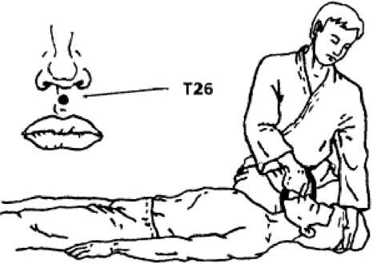
Рис. 21. Застосування прийому каппо при втраті свідомості від удару в голову

- Пощипування з поворотами кінчика носа (точка Т25). Точка розміщується в центрі кінчика носа. Використовується також при шоку, непритомності, носовій кровотечі. Здійснюється трьома пальцями, складеними щіпкою (рис. 22).
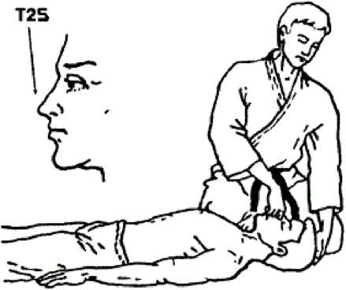
Рис. 22. Застосування прийому каппо при втраті свідомості від удару в голову

Удари в ділянку серця, сонної артерії; шок; порушення діяльності серцево-судинної системи.
- Постукування по центральній ділянці грудної клітки кінчиками пальців або зовнішнім ребром долоні. Кількість ударів 20 - 30, частота 120 - 140 за хвилину (рис. 23).
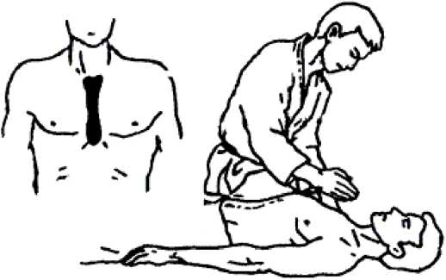
Рис. 23. Застосування прийому каппо при ударах у ділянку серця, сонної артерії; при шоку; порушенні діяльності серцево-судинної системи

- Постукування основою долоні по точці Т 14, розміщеній між 7-м шийним і 1-м грудним хребцями по задній центральній лінії тіла. Кількість ударів 20 - 25. Потерпілий знаходиться в положенні сидячи (рис. 24).
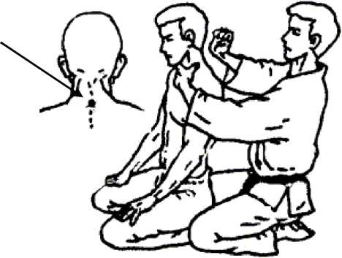
Рис. 24. Застосування прийому каппо при ударах у ділянку серця, сонної артерії; при шоку; порушенні діяльності серцево-судинної системи
Т14
- Погладжування ділянки серця з натисканням на грудну клітку в напрямі від центральної передньої лінії вниз вліво. Потерпілий знаходиться в положенні сидячи. Частота погладжувань 16 - 18 за хвилину (рис. 25).
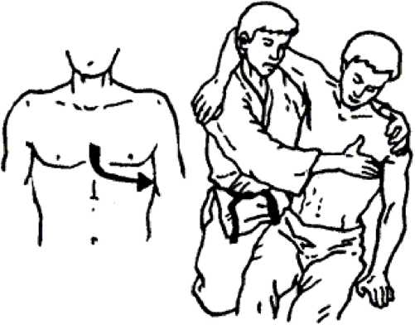
Рис. 25. Застосування прийому каппо при ударах у ділянку серця, сонної артерії; при шоку; порушенні діяльності серцево-судинної системи

- Натискання коліном або основою долоні на точку Т10, яка розміщена між лопатками (рис. 26). Потерпілий сидить на підлозі, ноги витягнув вперед. При натисненні коліном реаніматор утримує корпус потерпілого від зміщення вперед, пропустивши збоку руки під плечові суглоби потерпілого. При натисненні рукою груди потерпілого обхоплюює спереду другою рукою. Частота натискань 18 - 20 за хвилину. Використовується при порушенні сердечної діяльності, шоках, задусі, болях у спині, захворюваннях органів дихання.
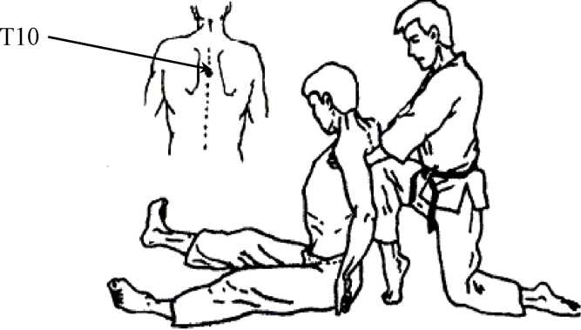

Рис. 26. Застосування прийому каппо при ударах у ділянку серця, сонної артерії; при шоку; порушенні діяльності серцево-судинної системи
- Натиснення на точку Т10 двома накладеними одна на одну долонями. Потерпілий лежить долілиць, руки витягнуті уздовж тіла. Кількість натискань 8-10 (рис. 27). Точка Т10 використовується при шокових станах, порушенні сердечної діяльності, болях у ділянці спини, задусі, захворюваннях органів дихання.
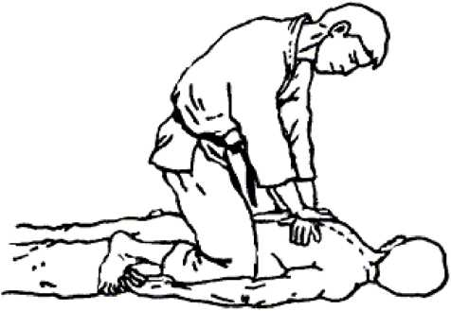
Рис. 27. Застосування прийому каппо при ударах у ділянку серця, сонної артерії; при шоку; порушенні діяльності серцево-судинної системи

Втрата свідомості в результаті дії на енергетичний центр.
- Щипання трьома пальцями точки J6 упродовж 2 - 3 хвилин. Точка розміщена приблизно на 4 см нижче від пупка і є центром тяжіння й нижнім енергетичним центром людини (рис.28). Ця точка є однією з найважливіших точок у східній медицині і вважається джерелом фізичних надможливостей в східних єдиноборствах. Потерпілий знаходиться в положенні сидячи, ноги вперед. Реаніматор підтримує його ззаду, оберігаючи від падіння
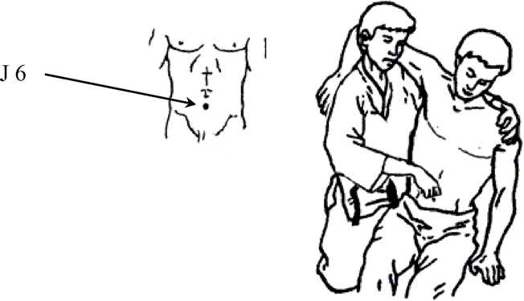
Рис. 28. Застосування прийому каппо при втраті свідомості в результаті дії на енергетичний центр

- Натиснення на ділянку черевної порожнини великими пальцями складених докупи долонь. Здійснити 20 - 30 натискань у бік діафрагми (рис.29). Потерпілий лежить на спині, руки витягнуті уздовж тіла.
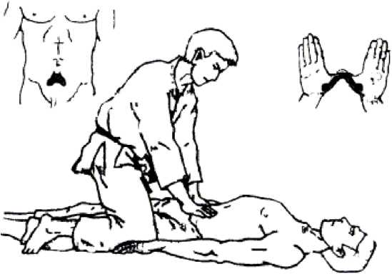
Рис. 29. Застосування прийому каппо при втраті свідомості в результаті дії на енергетичний центр

- Натискання на ділянку черевної порожнини фалангами складених докупи великих пальців. Долоні розкриті. Кількість натиснень 10 - 12 (рис.30). Потерпілий лежить на спині, руки витягнуті уздовж тіла.
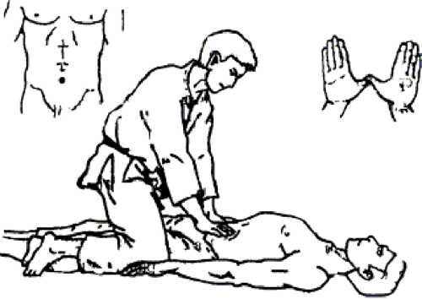
Рис. 30. Застосування прийому каппо при втраті свідомості в результаті дії на енергетичний центр

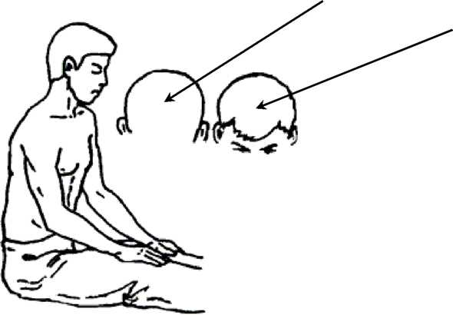
- Легке постукування по точці Т 20, розміщеній на маківці: фалангою зігнутого середнього пальця. Потерпілий знаходиться в положенні сидячи
Рис. 31. Застосування прийому каппо при втраті свідомості в результаті дії на енергетичний центр.
5. Натискання точки G14, яка розміщена в місці сходження кісток великого і вказівного пальців, торців великого пальця із зовнішнього боку кисті вказівного пальця з боку долоні (рис. 32). Одна з основних точок акупунктури. Використовується при захворюванні носа, очей, вух, органів дихання, при колапсі, безсонні, пригніченому стані, втомі.
Т 20
Т 20
(рис. 31).
G 14
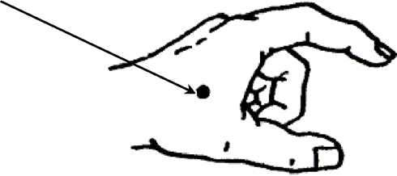
Рис. 32. Застосування прийому каппо при втраті свідомості в результаті дії на енергетичний центр

Носова кровотеча, удар у ніс.
Постукування по точках VB 20 торцем фаланги зігнутого вказівного або середнього пальців. Точки розміщені під потиличною кісткою в ямці біля зовнішнього краю трапецієподібного м'яза (рис. 33). Використовується при болях голови, шиї, спини, кровотечі з носа, захворюванні очей і погіршенні слуху. Положення потерпілого - сидячи.
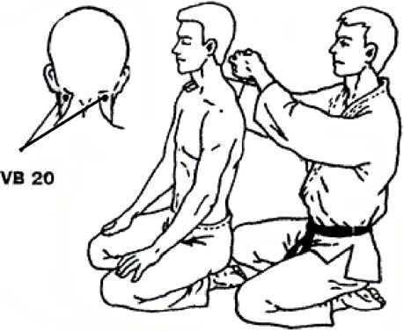
Рис. 33. Застосування прийому каппо при носовій кровотечі

Удари в ділянку нирок, поперека; різке падіння на підлогу.
- Натискання на точки К1 у середині кожної ступні великими пальцями рук упродовж 1 - 2 хв (рис. 34). Потерпілий лежить на животі. Точка розміщена в центрі стопи, в поглибленні, утвореному при згинанні пальців. Використовується при головному болі, запамороченні, кровотечі з носа, шокових станах.
- Натискання з провертанням за годинниковою стрілкою впродовж 3 - 5 хв точки Т 4 торцем вказівного або середнього пальців (рис. 35). Точка розміщена між 2-м і 3-м поперековими хребцями. Використовується для підвищення тонусу, особливо при фізичному і психічному виснаженні. Потерпілий лежить на животі, руки витягнуті уздовж тіла.
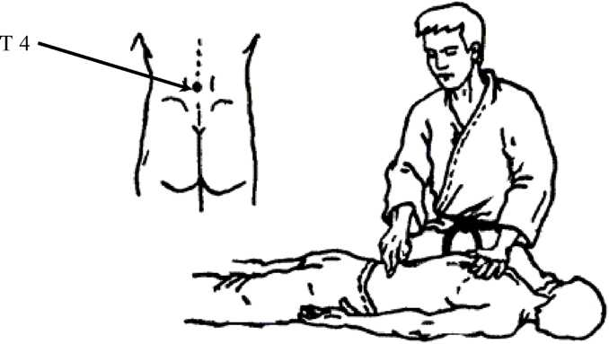
Рис. 35. Застосування прийому каппо при ударі в ділянку нирок, поперека; при різкому падінні на підлогу.

Рефлекторна зупинка дихання після удару в сонячне сплетення або при удушеннях.
K 1
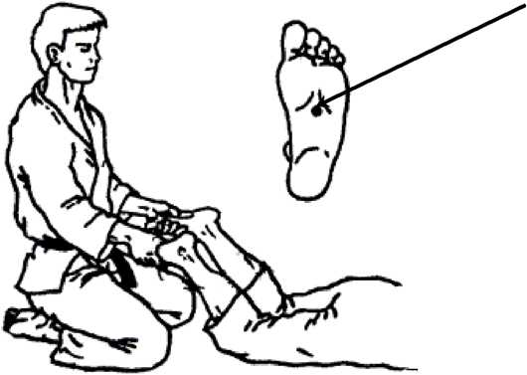
Рис. 34. Застосування прийому каппо при ударі в ділянку нирок, поперека; при різкому падінні на підлогу.
- Постукування зовнішнім ребром відкритої долоні по ключицях. Кількість ударів 10 - 15 (рис. 36). Потерпілий лежить на спині, руки витягнуті уздовж тіла.
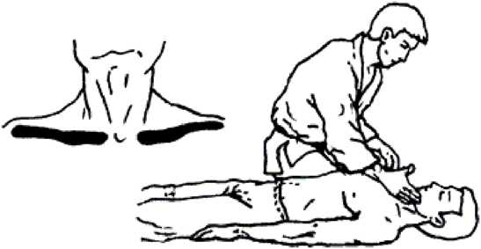
Рис. 36. Застосування прийому каппо при рефлекторній зупинці дихання після удару в сонячне сплетіння або при удушеннях

- Натискання на точки R27 кінчиками великого або вказівного пальців 5 - 10 разів. Потерпілий лежить на спині, руки витягнуті вздовж тіла. Точки розміщуються біля нижнього краю ключиці, в заглибленні, на відстані 3 - 4 см від середньої лінії грудей. Використовуються при задусі, кашлі, болях у грудях, нудоті (рис. 37).
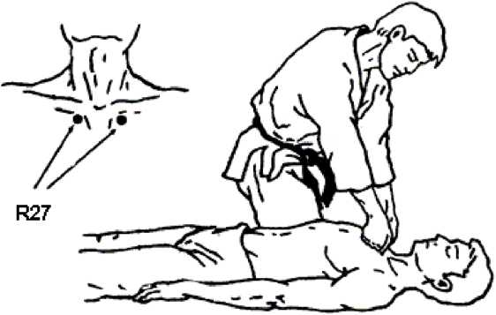
Рис. 37. Застосування прийому каппо при рефлекторній зупинці дихання після удару в сонячне сплетіння або при удушеннях

- Натискання й постукування по точках V 10. Точки розміщені на 2 см вище від межі заростання волосся і по боках від середньої лінії голови в западині біля зовнішнього краю трапецієподібного м'яза. Використовуються для регулювання кровообігу, при болю голови, ларингіті, неврастенії, очних захворюваннях, впливають на вегетативну нервову систему (рис. 38).
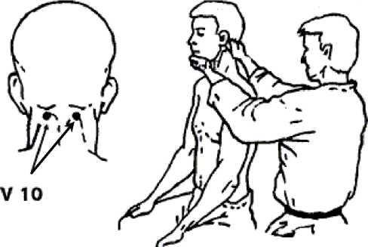
Рис. 38. Застосування прийому каппо при рефлекторній зупинці дихання після удару в сонячне сплетіння або при удушеннях

- Легкі постукування (20 - 25 ударів) основою долоні по точці Т 14, яка розміщена по центральній задній лінії тіла між 7 -м шийним і 1 -м грудним хребцями, використовуються при кровотечах з носа, кашлі, задусі, судомах, астенічних станах (рис. 39).
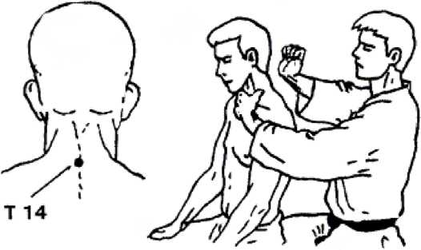
Рис. 39. Застосування прийому каппо при рефлекторній зупинці дихання після удару в сонячне сплетіння або при удушеннях

- Сидячи на п'ятах, зробити вдих і нахилитися з видихом уперед, торкаючись чолом підлоги. Повторити 10 разів (рис. 40).
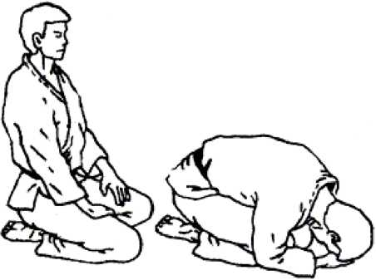
Рис. 40. Застосування прийому каппо при рефлекторній зупинці дихання після удару в сонячне сплетіння або при удушеннях

- Розміщення зовнішнього ребра відкритої долоні (з боку мізинця) на переніссі (точка РС3) потерпілого, який лежить на спині. Долоня спрямована в бік тіла. Тримати долоню в такому положенні нерухомо або з вібрацією впродовж 4 - 5 хв (рис. 41). Точка знаходиться на переніссі, на лінії, що з'єднує внутрішні кінці брів. Використовується при запамороченнях, кровотечах з носа, непритомності, безсонні, захворюваннях очей.
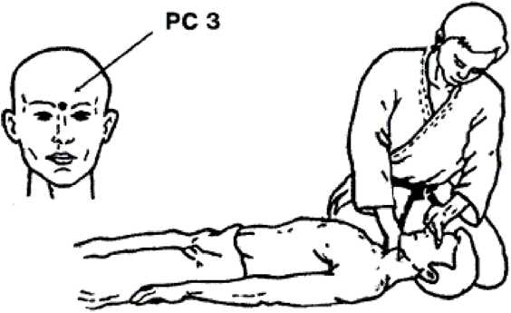
Рис. 41. Застосування прийому каппо при рефлекторній зупинці дихання після удару в сонячне сплетіння або при удушеннях

- Натискання на точку Т 16 протягом 5 - 6 с кінчиком великого або вказівного пальця. Точка розміщена вище за задню межу волосистої частини голови на 30 мм між потиличною кісткою і 1-м шийним хребцем. Долоню другої руки тримають на чолі потерпілого, який знаходиться в положенні сидячи. Повторити 5 - 6 разів (рис. 42). Використовується при болю голови, болю в потиличні ділянці, кровотечах з носа, ларингіті, психозі та ін.
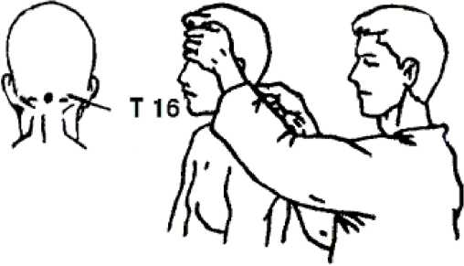
Рис. 42. Застосування прийому каппо при рефлекторній зупинці дихання після удару в сонячне сплетіння або при удушеннях

Контрольні запитання й завдання
- Що таке каппо?
- Які види відновлення людини містить метод каппо?
- Що лежить в основі методу каппо?
- Які прийоми каппо Вам відомі?
- Які види впливу передбачає прийом натискання?
- Які види натискання за методом каппо Ви знаєте?
- Які види постукування за методом каппо Вам відомі?
Обов'язкова література
- Знциклопедия: Системи оздоровления Востока и Запада. - СПб. : Прайм-ЄВРОЗНАК, 2004. - 608 с.
- Тедески М. Анатомия для исцеления и боевьіх искусств. / Марк Тедески, пер. с англ. А. Дробьішева. - М. : ФАИР ПРЕСС, 2006. - 184 с. : ил. - (Боевьіе искусства) - ISBN 5-8183-0644-5 (рус); ISBN 0-8348-0443-3 (англ.).
Додаткова література
- Шоусин Ч. Китайская медицина: лечение и профилактика спортивних и бьітовьіх травм / Чан Шоусин. - Х., 2009.

